管理体系审核记录表
过程与活动、  抽样计划 | 涉及  条款 | 受审核部门：生产部 主管领导：王培虎 陪同人员：李虎 | 判定
 |  | 审核员：伍光华 审核时间：2021年10月16日 下午至2021年10月18日 上午
审核条款：
QEO:5.3组织的岗位、职责和权限、6.2质量目标、7.1.5监视和测量资源、7.1.3基础设施、7.1.4过程运行环境、8.1运行策划和控制、8.3产品和服务的设计和开发不适用确认、8.5.1生产和服务提供的控制、8.5.2产品标识和可追朔性、8.5.4产品防护、8.5.6生产和服务提供的更改控制、8.6产品和服务的放行、8.7不合格输出的控制
E/OMO: 5.3组织的岗位、职责和权限、6.2环境与职业健康安全目标、6.1.2环境因素/危险源辨识与评价、8.1运行策划和控制、8.2应急准备和响应，
部门及人员的职责和权限 | QEO5.3 | 生产部职责：  - 负责根据制定生产计划，制定各工序指示书，现场监督跟踪生产，对生产过程中出现的异常情况进行报告、调查、对策及实施；  - 负责保质保量生产，监视并记录生产过程中的各项参数，出现异常报告并按照要求进行处理、对策实施；  - 负责对所有生产设施设备的监控、维修和保养。  - 对公司的监测及测量控制设备实施管理，并确保设备满足使用要求；  - 负责本部门的质量体系运行控制，负责全公司质量相关的教育培训；  - 依据制定的标准对进料、制程、成品实施控制检验，组织对生产或原料异常进行处理，提出改善措施，并跟进效果；  - 对质量不符合实施纠正预防，组织制定纠正预防措施，并实施效果验证；  - 制定公司计量器具检定计划，按规定的要求送检计量器具，确保计量器具有效，并保留证据；  - 制定并建立质量检验标准、检验项目，进行监督实施、持续改进；  各部门共有职责：  - 负责制定、实施、检查本部门管理目标及管理方案。  - 识别并评价本部门环境因素、危险源。  - 确保本部门质量/环境/职业健康安全管理体系信息得到有效沟通与交流。  - 负责对本部门管理管理过程中不符合的纠正与预防措施的实施。  - 确保质量/环境/职业健康安全管理体系在本部门有效运行。 | 合格
环境因素/危险源辨识与评价 | EO6.1.2 | 生产部负责人王培虎介绍：根据公司制订的《环境因素、危险源识别评价控制程序》，生产部根据蜂窝铝板生产过程及工作特点对涉及的环境因素、危险源进行了识别和辨识。  在公司编制的”环境因素识别与评价控制程序”中，对环境因素识别和评价的目的、职责、工作程序和记录的要求均有明确的规定。  查到《环境因素识别评价表》：已识别生产部的环境因素产生过程包括：原材料进库、存储、检验、办公用车的使用等过程中废气的排放，噪声的排放，火灾，危险废物的排放等，部门负责人介绍识别环境因素时考虑了三种时态，过去、现在和将来，三种状态，正常、异常和紧急，按照办公过程及生产过程等进行了辨识。使用分级评分的方式。基本合理。  查到《重要环境因素清单》已识别重要环境因素包括：切割产生的边角料，铝蜂窝加工水电消耗，电路线路、纸箱、木箱火灾、设备着火，废边角料、办公产生废墨盒、废色带、复写纸、电池、日光灯管废电池等固体废物排放等，明确控制措施和责任部门，基本合理。  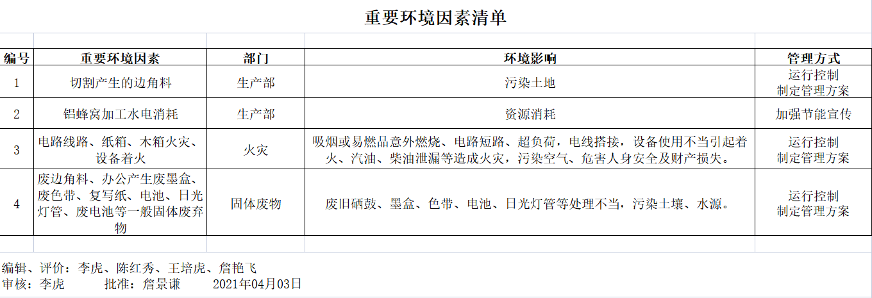  查到《危险源辩识及风险评价表》，内容有：作业活动名称、潜在危险因素、时态、状态、可导致事故、可采取控制措施、危险发生的可能性L、损失后果C、暴露程度E等。识别出生产部危险源有：触电、火灾、机械伤害、坠落、轮压打击、职业病、人身伤害等。优先控制风险采用“LEC”方法进行评价。提供《不可接受风险清单》有：职业病；火灾、机械伤害、触电伤害、噪声伤害，并制定有控制措施。  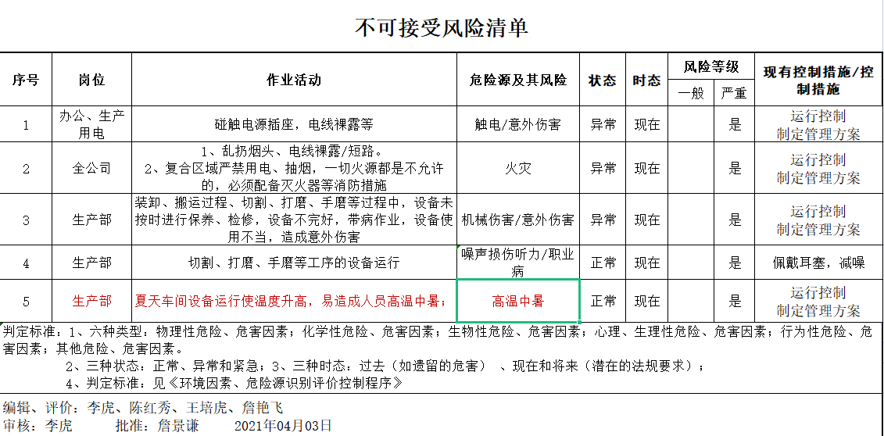  以上危险源识别基本全面、无遗漏，评价基本合理。 | 合格
目标 | QEO6.2 | 查有公司公司级管理目标，并按照部门对目标进行分解，有目标管理管理规定，规定了目标的分解及考核的具体方法。  2021年9月30日生产部质量、环境、职业健康安全目标统计情况  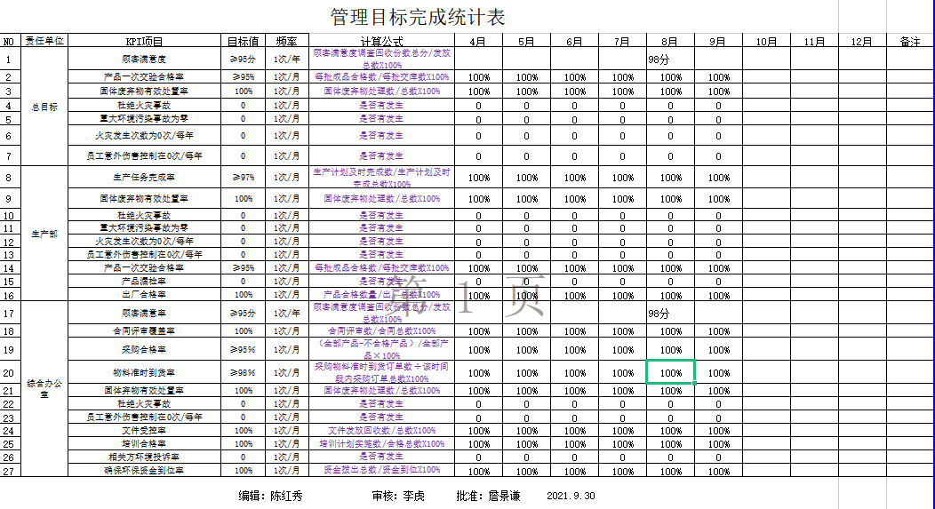  与方针一致，符合公司总的质量、环境、职业健康安全目标，2021年9月30日 ，综合管理部进行了统计及目标实现分析，经查，达成目标，并将管理目标完成情况在公司会议上进行通报。 | 合格
基础设施 | Q7.1.3 | 查看《主要生产设备台账》生产设备及监测资源有：  热压机、裁切机、打磨机、卷板机等设备 ，基本满足生产的要求。  办公设备：电脑、打印机、传真机、电话等。提供维修保养计划及记录，满足要求。  环保设施包括：垃圾桶、消防设施；  安全设施配置主要有：标识牌、灭火器、消防器材等，生产部定期维护与保养。  公司根据的需要，配备了行政办公用房及通讯、信息系统等基础设施， 并配备有办公桌椅，水电、空调、会议室、消防设施设备，并有电脑、打印机、电话、传真机、复印机等办公设备；满足办公需要。  见：依照计划进行设备设施的升级、维护、更换、配备，相关设施配备和管理比较完善。  抽查：查看仪器设备维护、保养记录表。  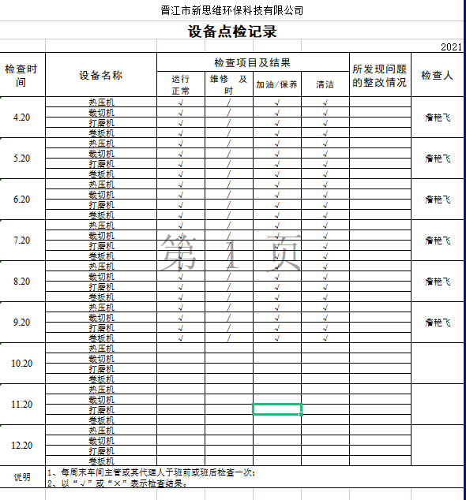  现场观察到上述检验设备及辅助设备运行状态正常。  特种设备：叉车  企业未能提供叉车的检验报告，详见不符报告。 | 合格  N
过程运行环境 | Q7.1.4 | 策划并制定了《工作环境和管理要求》，现场观察办公区、生产车间，工作场所布局合理，温湿度适宜，照明良好，满足办公需求。有“办公环境卫生管理制度”、“安全防火规定等规章制度”等规章制度。运行环境满足要求  经与主管人员交谈，其对本部门在本条款管理中的职责、分工和接口关系清楚掌握，基本符合文件要求。  公司定期举行旅游活动、体检，带薪休假等，已缓解员工的心理压力、过度疲劳等。  公司现场观察，公司办公场所和生产场所均环境良好，满足办公需要，无特殊环境要求。  现场观察：运行环境符合生产过程要求。 | 合格
监视和测量资源的控制 | Q7.1.5 | 公司为确保产品监视和测量活动需要，提供并配备了游标卡尺、钢卷尺等监视和测量设备。但企业未按策划的时间间隔对上述监视和测量资源实施校准/检定，详见不符合报告。 | N
运行的策划和控制 | Q8.1 | - 范围：Q：环境保护监测服务  E：环境保护监测服务所涉及场所的相关环境管理活动  O：环境保护监测服务所涉及场所的相关职业健康安全管理活动  2、公司目标：  质量目标：  1、顾客满意率≥ 95分；  2、产品一次交检合格率≥95% 。  环境目标：  1、固体弃物有效处置率100％；  2、杜绝火灾事故；  3、重大环境污染事故为零。  职业健康安全目标：  火灾发生次数为0次/每年  员工意外伤害控制在0次/每年  3、产品主要执行标准摘抄：  《建筑外墙用铝蜂窝复合板JG/T 334-2012》、《GMW15192-2007-5000-OT-85-U通用铝板生产标准》、《普通装饰用铝蜂窝复合板JC/T 2113-2012》、《GB 3198-1996 工业用纯铝箔标准》等  4、铝蜂窝板提供流程为：采购 → 蜂窝拉伸与铝板组合→ 组合热压→ 打磨切割修边→蜂窝岩板复合 → 切割打磨→ 成品检验→ 包装出货  关键过程已经进行识别，详见8.5.1条款。  5、为实现产品质量目标配置了相应人员（如业务人员、技术人员均为中专或以上学历，上岗前经过岗前培训，检验人员均经过专业培训等)。  6、检验设备：见7.1.3记录条款。  办公设备：电脑、打印机、传真机、电话等。提供维修保养计划及记录，满足要求。  7、编制了相应的作业文件（管理制度）：  作业指导书质、首件样管理制度、生产设备管理理制度、岗位职责及任职要求规定、人力资源管理规定、设备安全操作规程、产品报废管理规定、样品的管理规定、客户投诉处理规定、供应商考核规定等。  8、接收准则:依据合同、相关标准、用户要求等进行接收，以保证交付的服务满足要求  9、记录：策划有合同评审、内部审核检查表、首末次会议记录、生产过程记录、检验记录等，基本满足产品实现需要。  提供了蜂窝铝板的产品检验报告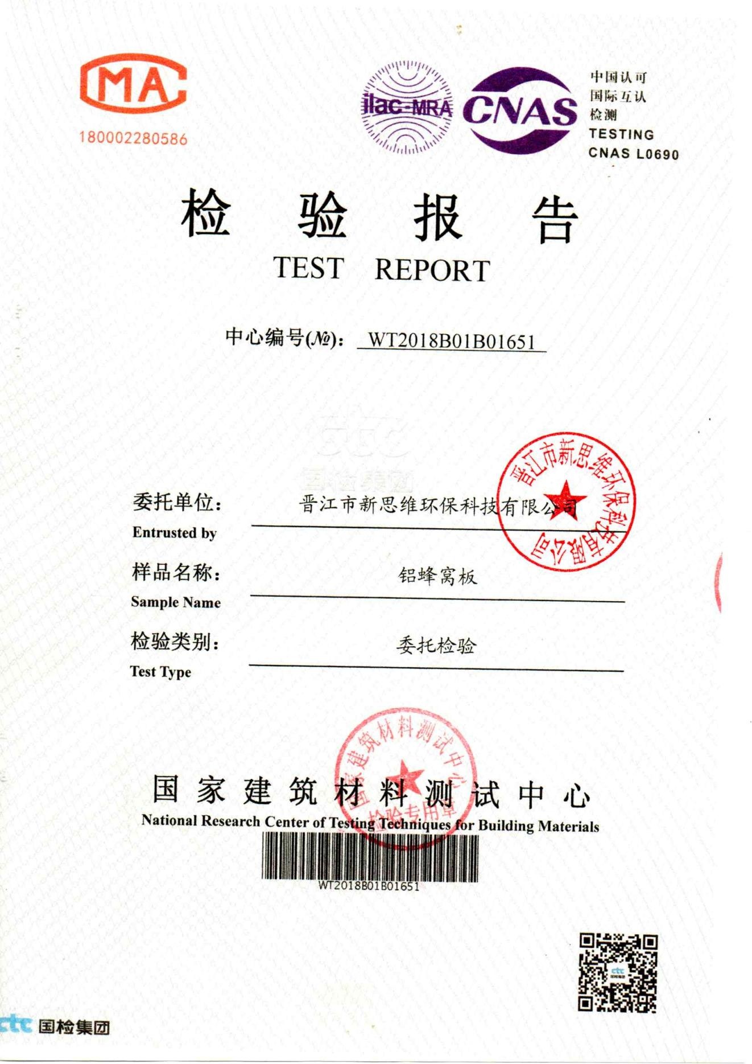  目前策划基本充分。 | 合格
产品和服务的设计和开发 | Q8.3 | 组织按照国标/行标和顾客要求进行检验服务，不需进行产品的设计和开发，因此对标准的8.3条款不适用，且不影响组织提供满足顾客要求和适用法律法规要求的产品的能力或责任，不适用合理。 | 合格
生产和服务提供的控制 | 8.5.1 | 公司规定了生产和服务的控制要求，符合企业实际和标准要求，具有可操作性。  现场查看受控条件：  1) 组织目前从事的是蜂窝铝板的加工销售。  生产的工艺流程是：采购 → 蜂窝拉伸与铝板组合→ 组合热压（200高温）→ 打磨切割修边→蜂窝岩板复合 → 切割打磨→ 成品检验→ 包装出货。  通常依据客户的订单来确定需要生产法兰、管件的数量、规格、型号、交货期等制作相应的生产计划表，从而控制生产和销售的有序进行。  提供了顾客的订单要求，内容包括：规格型号、数量、价格、交货期，齐全完整。  根据客户订单下发生产计划表，内容：产品名称、规格、生产数量、完成日期等。同时下发产品的图纸和工艺流程卡，图纸和工艺流程卡规定了产品特性和加工要求员工的实际操作依据《图纸》、《工艺卡》、《作业指导书》、《设备操作规程》、检验标准等。  2）提供和配置了游标卡尺、硬度计等，监视和测量设备配置适宜，维护保养良好，能够满足质量特性测量需要。  3）检验活动包括原材料检验、过程检验、成品检验。  4）提供和配备了热压机、裁切机、打磨机、卷板机等，设备运转正常，维护保养良好，配置适宜于生产工艺过程。设备能按照生产流程摆放，摆放基本合理，车间通风良好，光线充足，车间内地面比较干净、整洁，有安全通道和灭火器，基础设施和环境能够满足生产需求。  5）生产操作人员和技术人员、管理人员以及质检员都经过了培训，能力满足要求，特种作业人员持证上岗。  6）属于机加工企业，生产过程无需确认的过程。  7）提供了设备安全操作规程、作业指导书、图纸、专用模具等，规定了操作的步骤、方法、注意事项等，操作人员直接按要求进行控制，防止人为错误。  8)所有的产品(从原材料至成品)都必须经检验合格后方可转序、入库和交付。质检负责产品的检验和放行，产品经过测试检验合格后方可放行和交付，综合管理部负责产品交付和交付后活动的实施，并负责联系售后服务。发货前由供销部开具出库单(一式三份,留存一联、财务一联、客户一联)，成品库管员依据出库单发货，随货同行有产品合格证、出厂检验报告，公司负责联系货运交付到指定地点，经查出库、交付手续齐全。  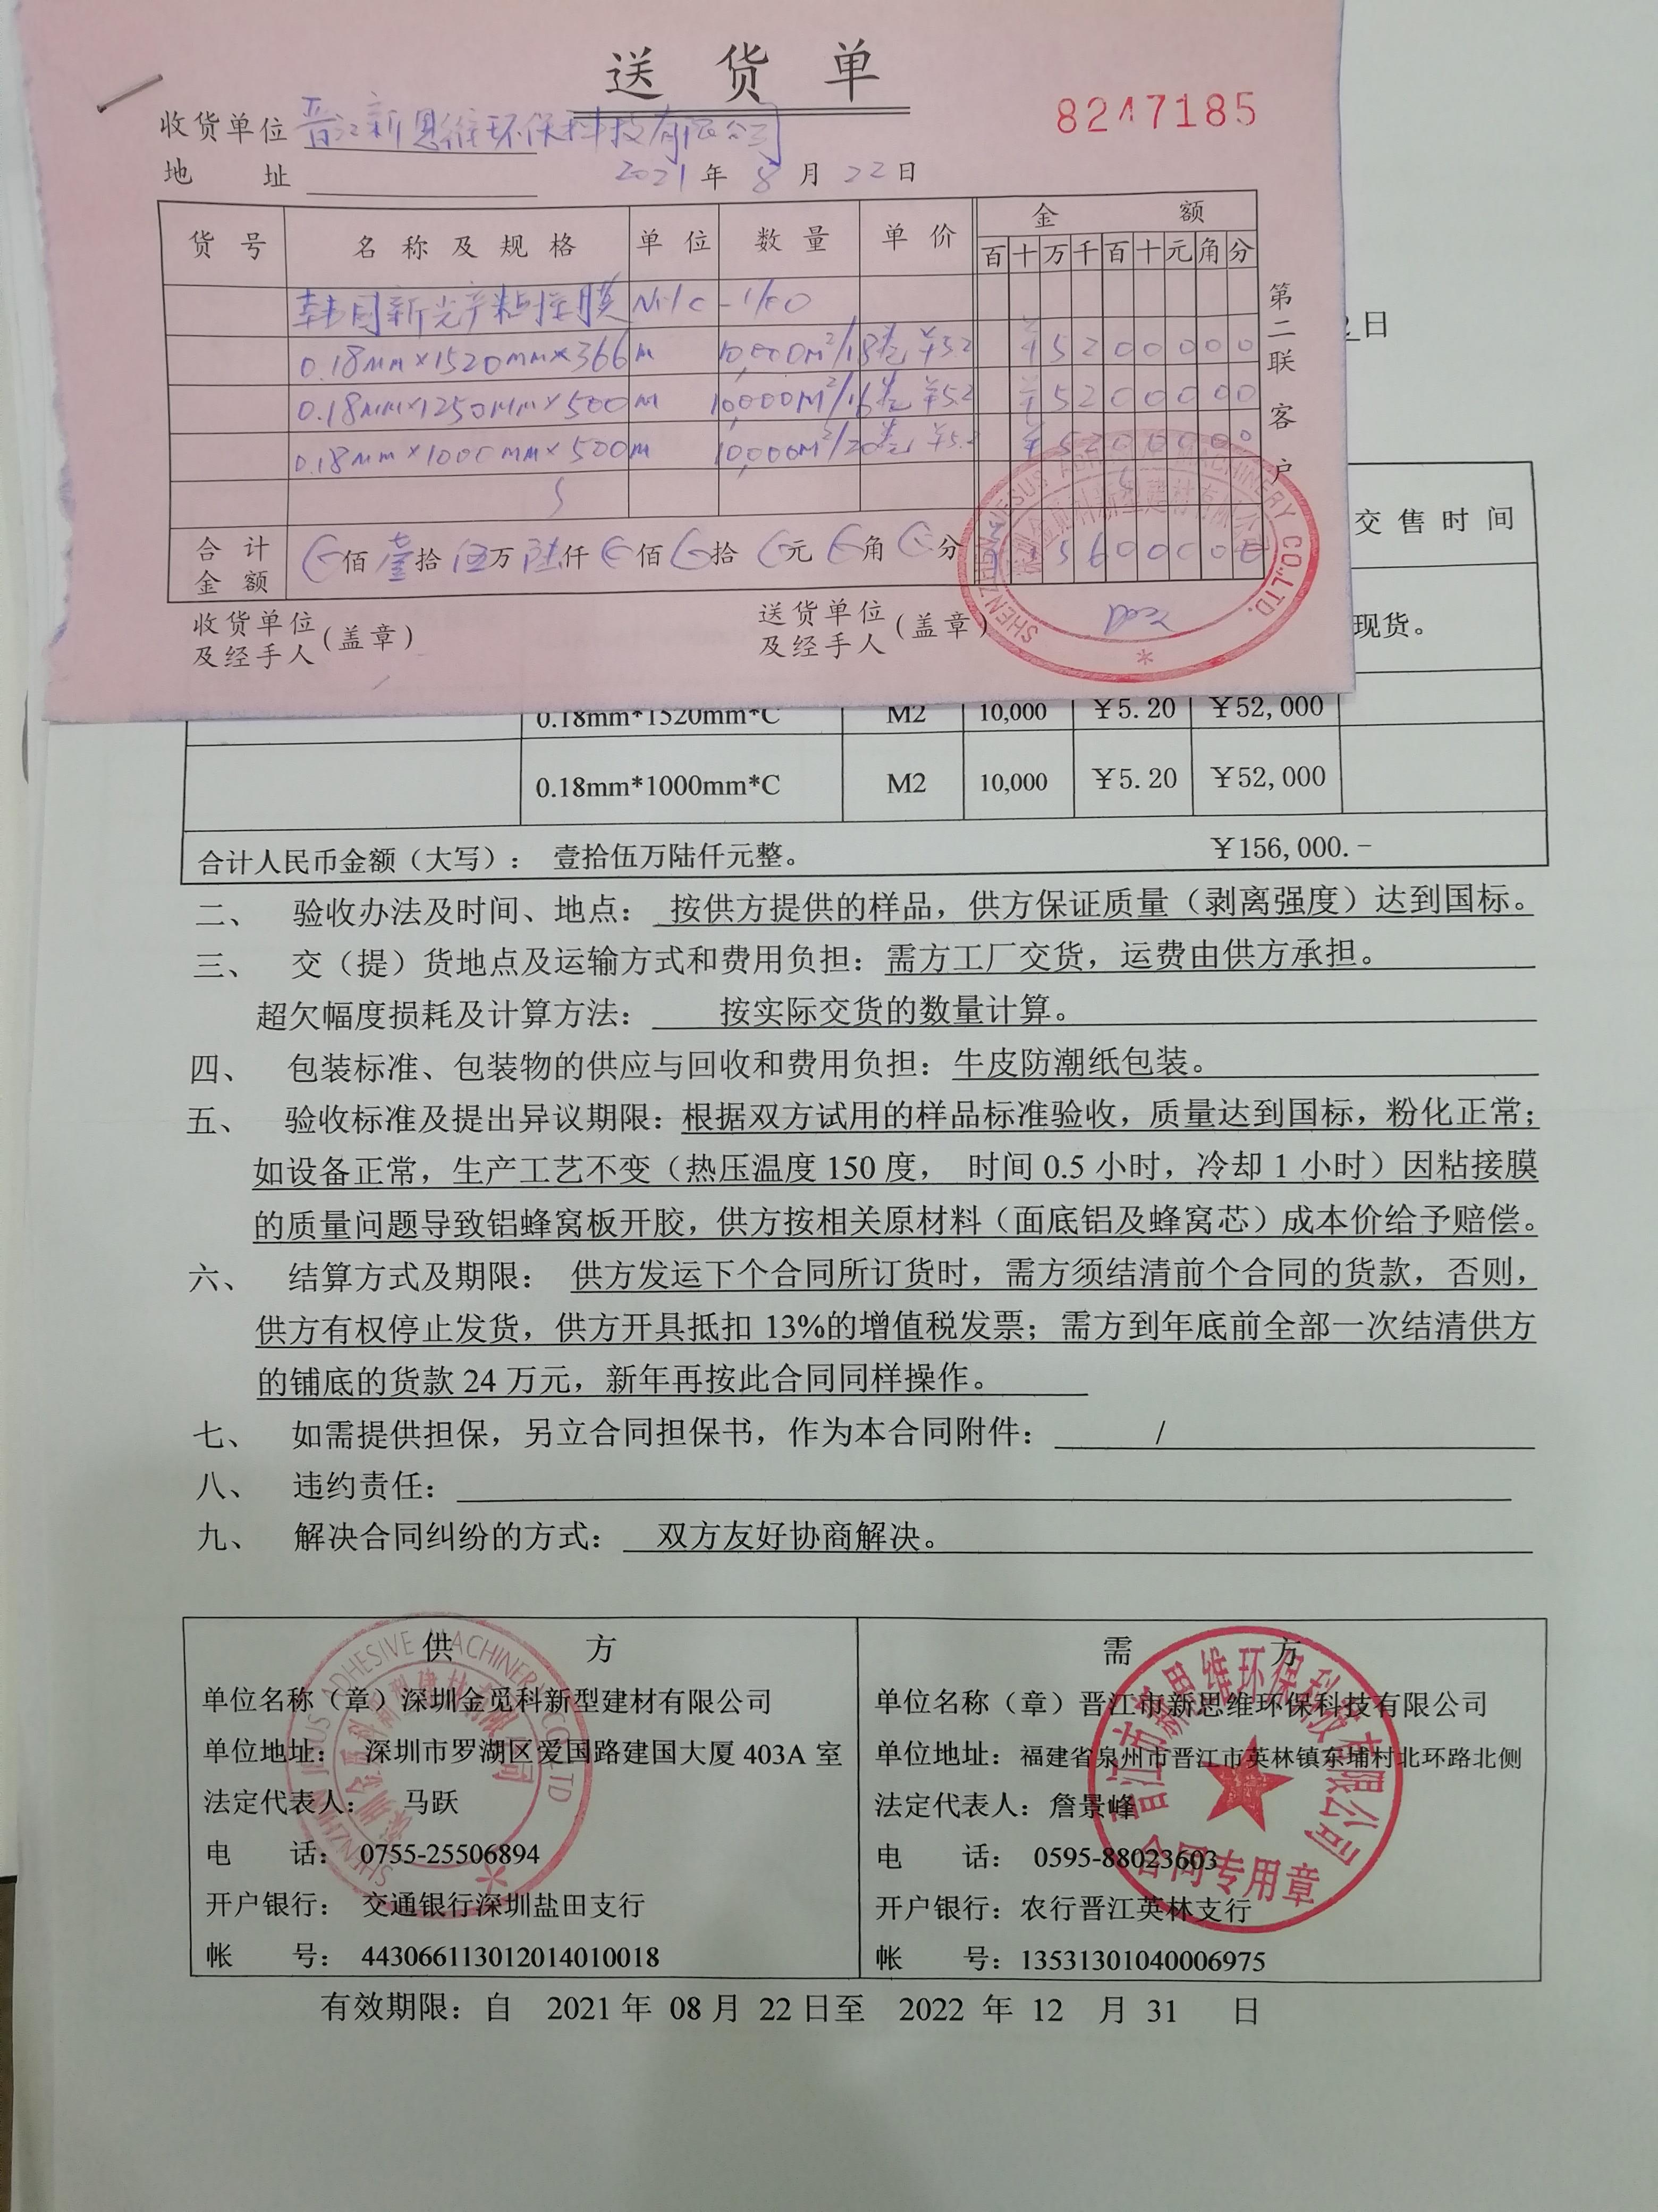 | 合格
标识和可追溯/产品防护 | Q8.5.2  Q8.5.4 | 标识主要通过划分区域、检验记录等进行标识，状态标识分为已检、待检等，检验过程中和监视和测量过程中有采取适当的方式对检验状态标识，标识确保唯一性，当有追溯性要求时，可确保在必要时进行追溯。  原材料依据不同的类型和防护要求进行防护运输。  检验的原材料分类分区放置在指定仓库、产品标识方法得当、未发现不同类型和状态产品发生混淆现象。标识和可追溯性基本符合标准要求。  生产过程中有采取相应的措施进行防护，以确保符合要求。防护包括标识、处置、污染控制、包装、储存、运输以及保护等。  基本符合要求。 | 合格
产品和服务的放行 | Q8.6 | 采购物质验收、检验过程质量控制、打印检验报告等依据顾客技术要求，详见Q8.1。  一、查进货检验记录:--抽查进货检验记录  抽1：  原材料(外购件)  产品名称：高分子黏膜  进货日期 2021.8.21  检验项目：数量、外观、包装，验收人：黄耀  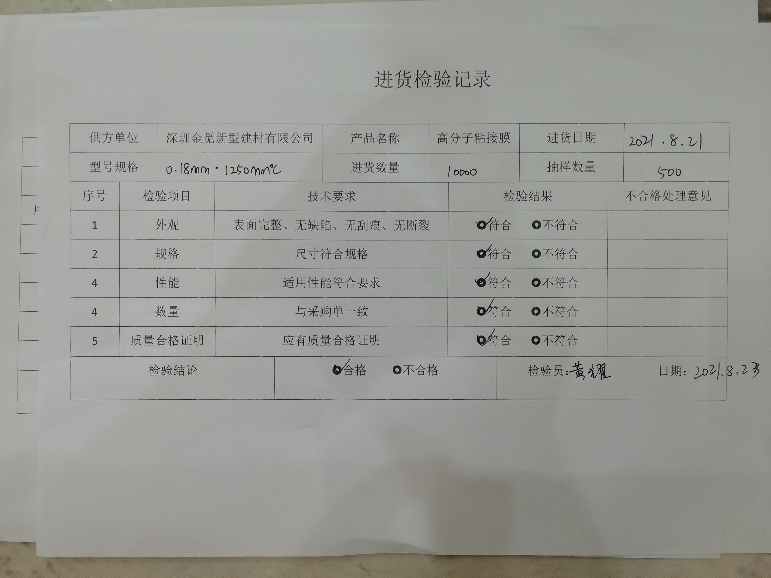  抽2：  原材料(外购件) 检验记录  产品名称 铝卷  进货日期：2021.6.10  检验项目：数量、外观、包装，验收人：黄耀  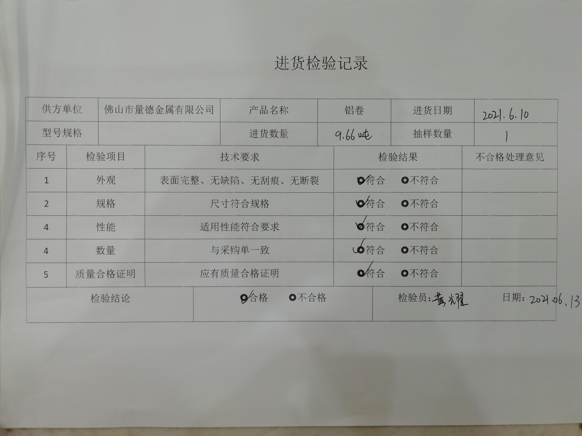  抽3：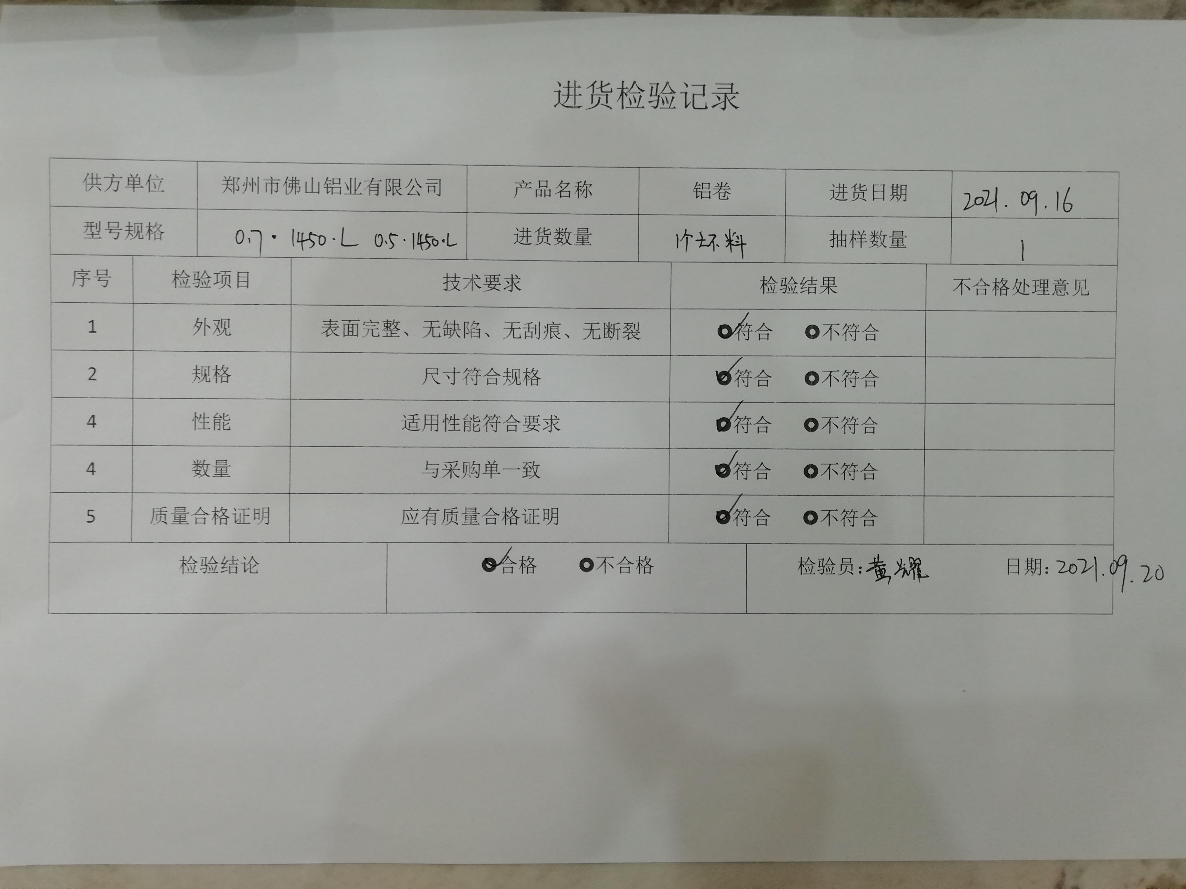  原材料(外购件) 检验记录  产品名称 铝卷  进货日期：2021.9.16  检验项目：数量、外观、包装，验收人：郑毛毛  原材料经验收后，由库管验收签字，存放在指定地点。  - 抽查出厂的质量证书  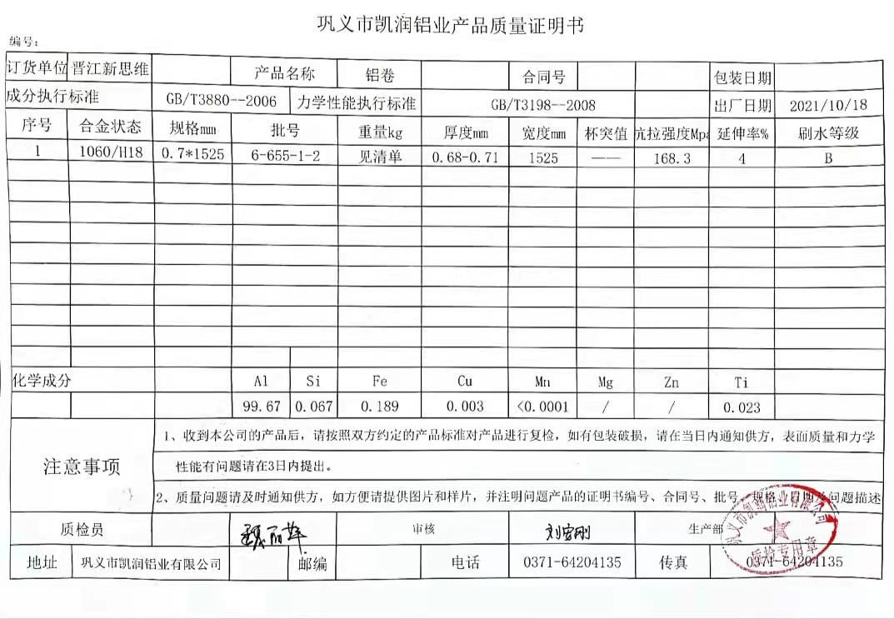  检验结果：符合相关标准的要求  采购进货检验中发现的不合格品，由综合管理部负责退回供应商，目前，公司的供应商比较稳定，产品质量达到公司的质量要求，未出现采购不合格的情况。  - 过程控制：制订了2021年生产过程的质量监控计划，通过有计划地开展检验结果监控活动以保证检验结果的质量，方法和实施时间：对每个批次的样品采用内部质量监控的方法实施质量监控；  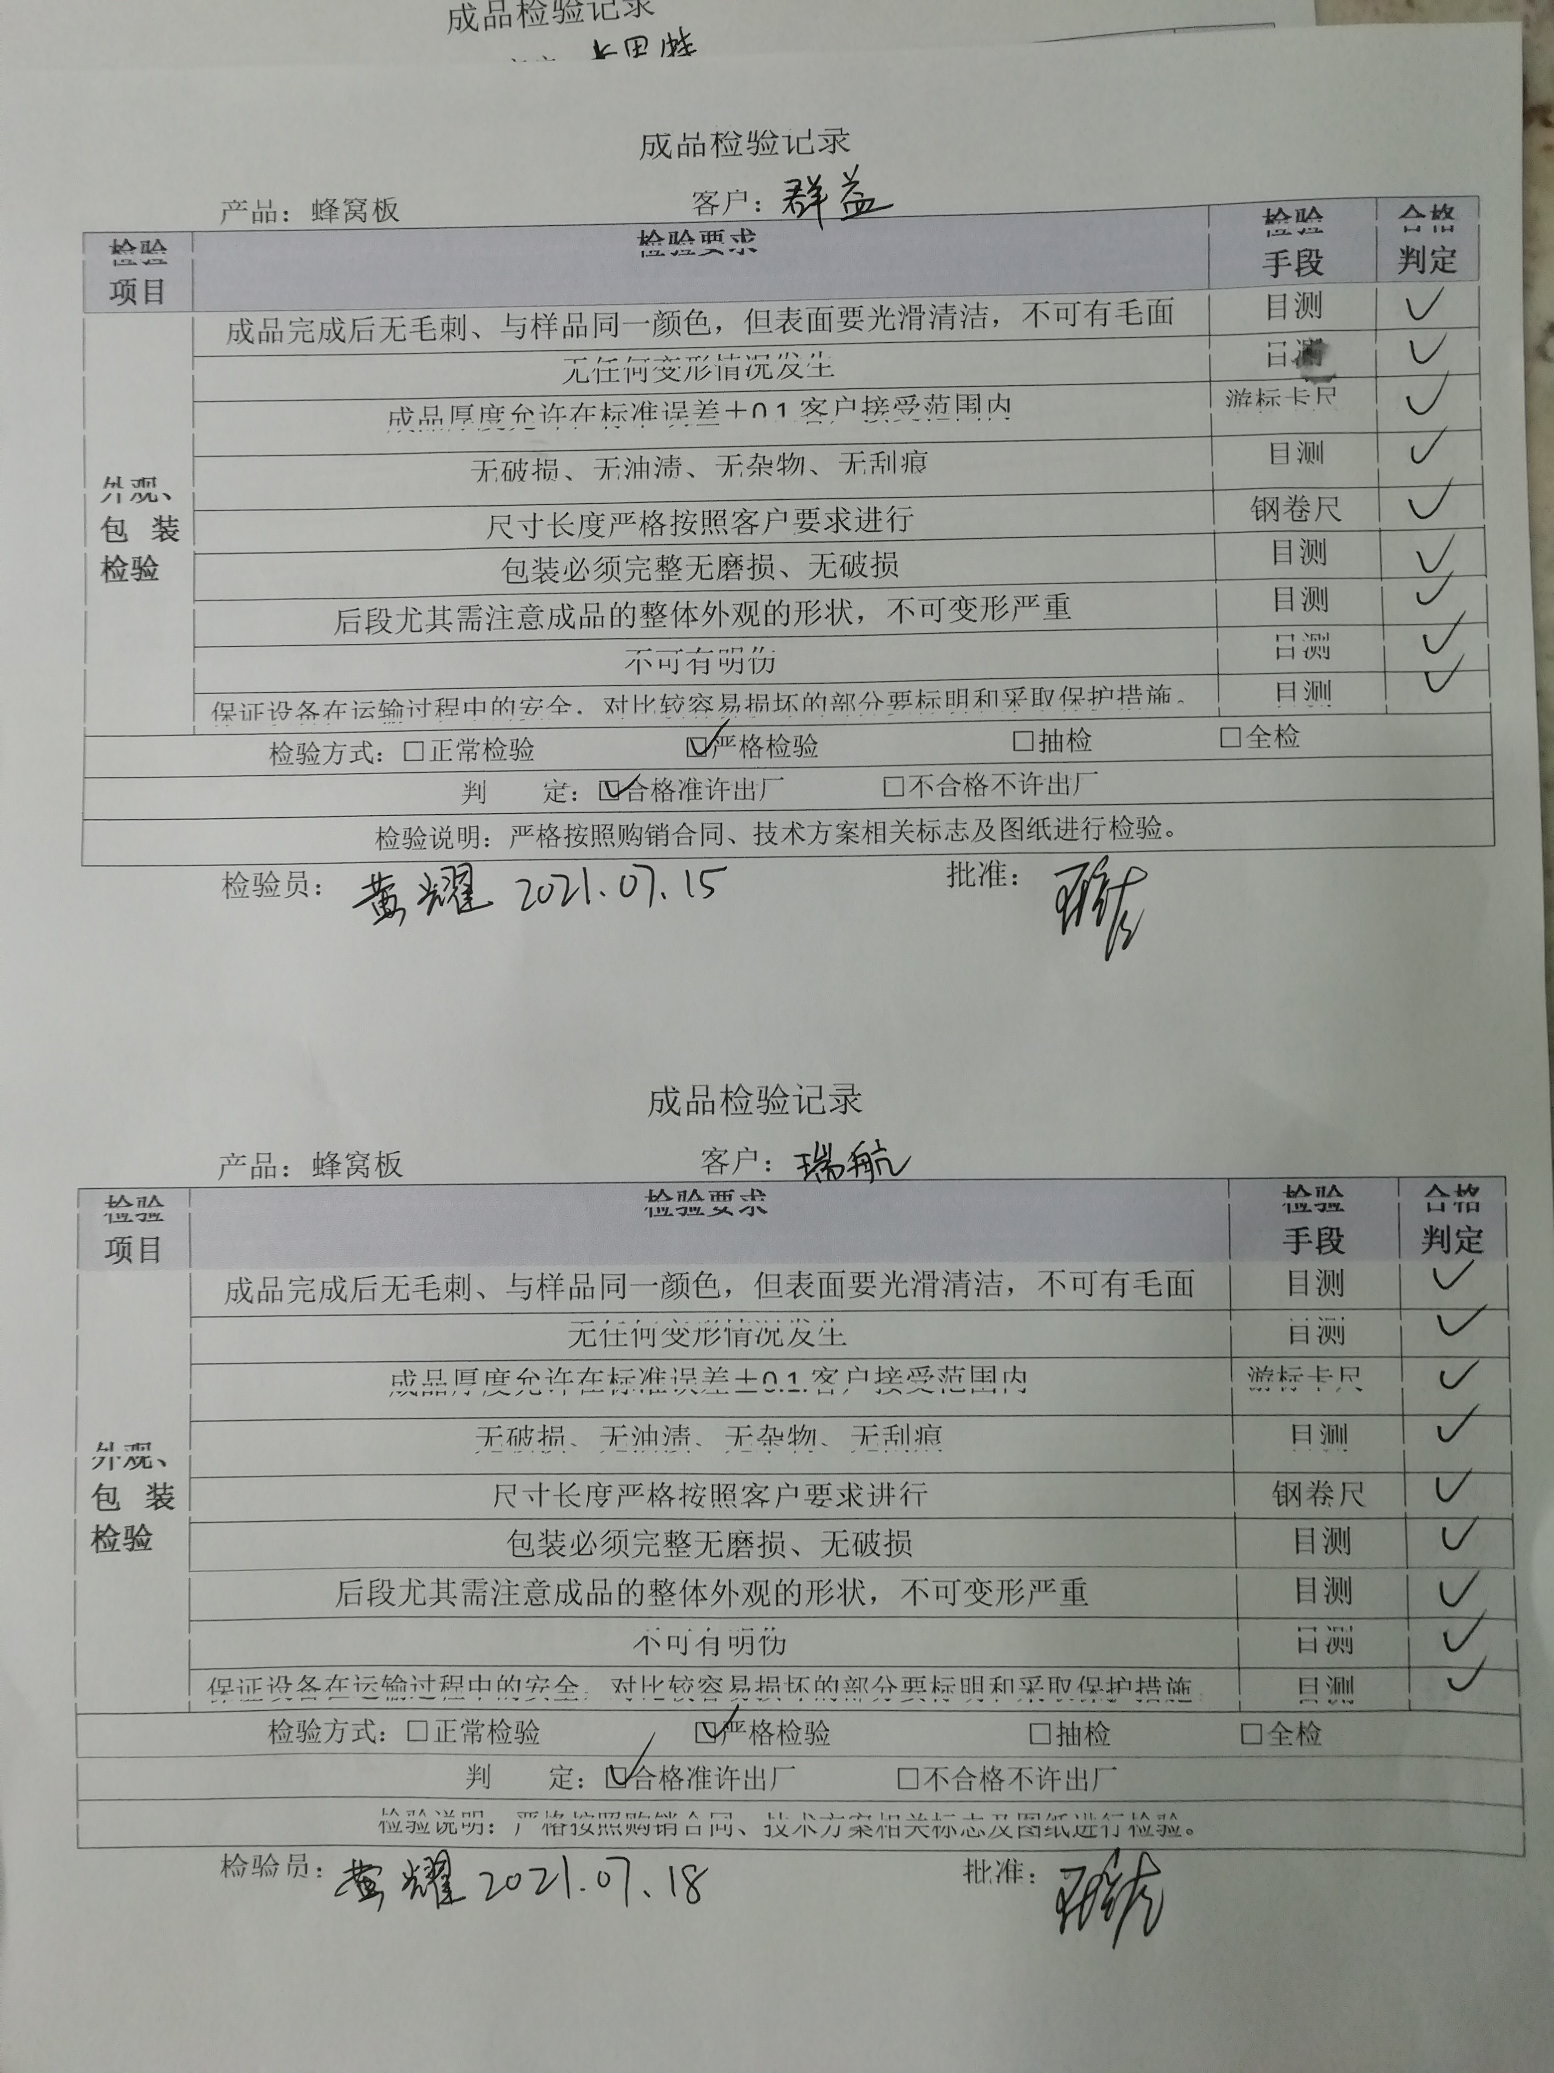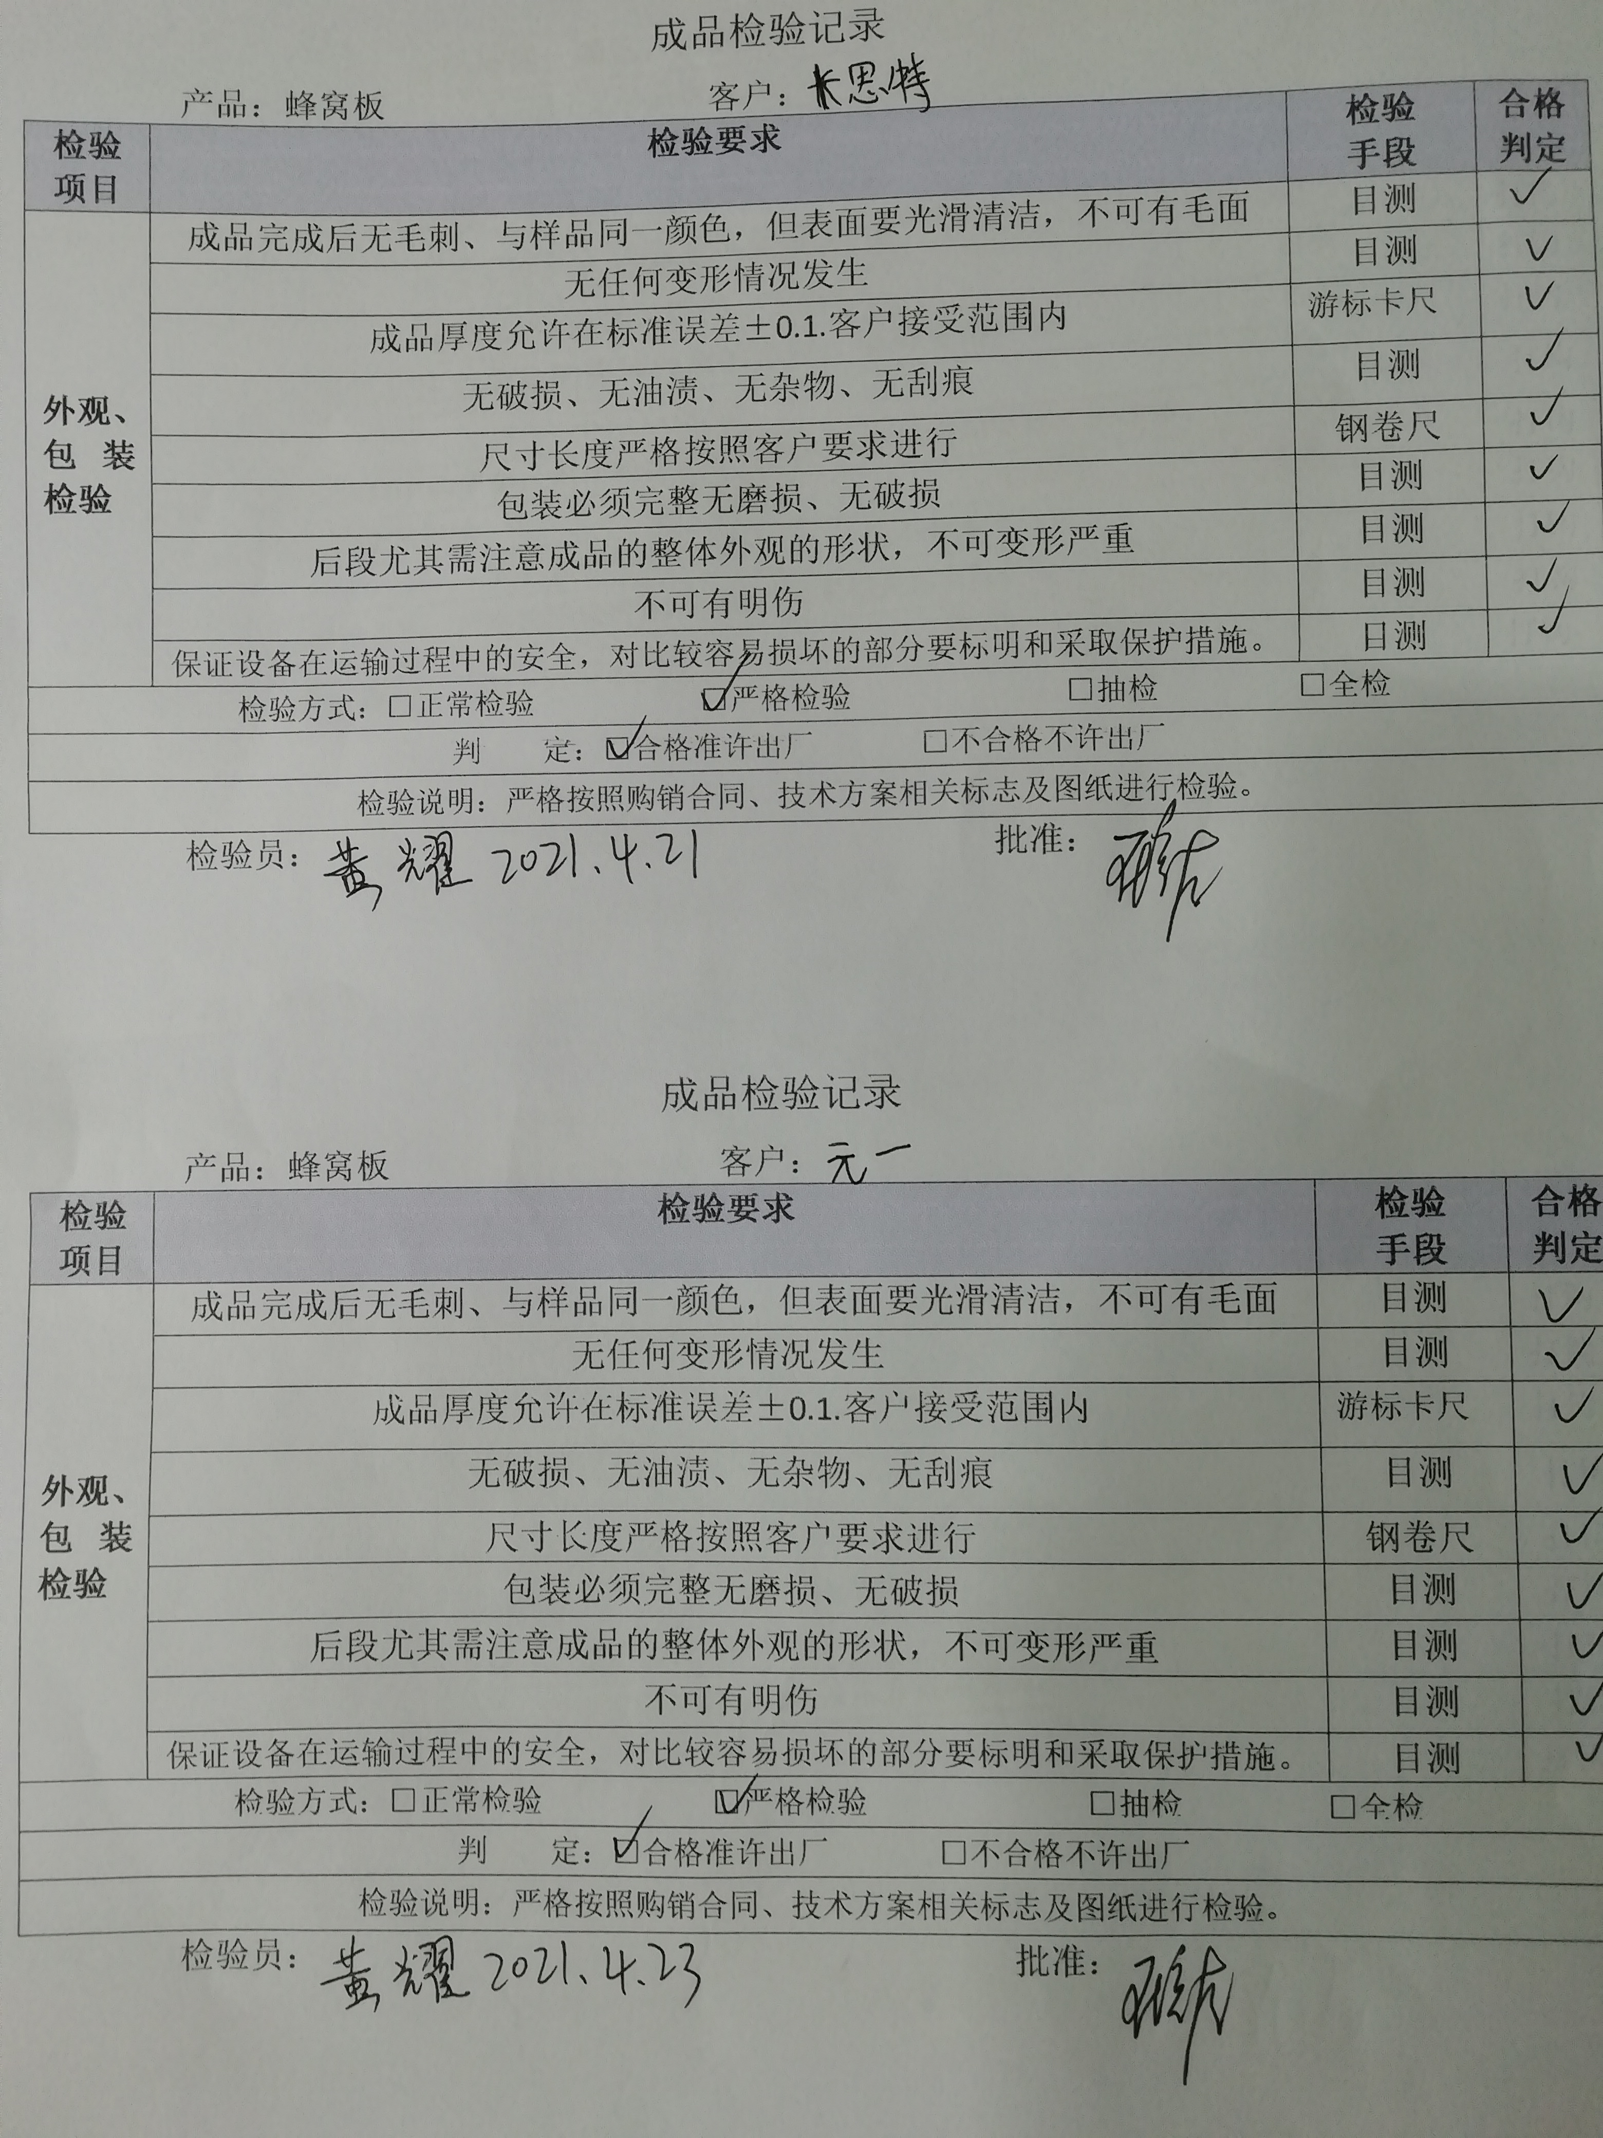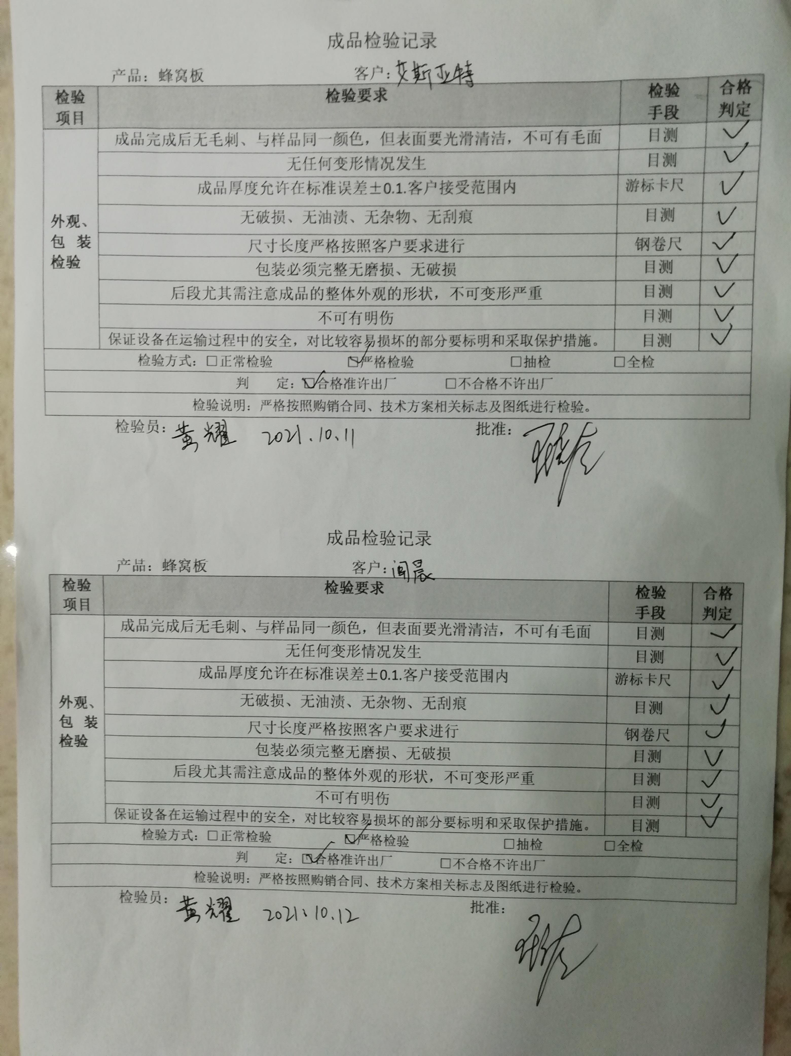  结果合格。  公司产品的放行控制基本符合规定要求。
不合格输出的控制 | Q8.7 | 提供的《不合格品管控程序》中规定了对不合格品的标识、记录、隔离、记录和处置的控制要求。采购检验中发现的不合格，要求做好相应的标识，并及时通知采购人员作退/换货处理，生产过程和成品检验过程中发现的少量不合格品作报废处理，批量的不合格品要求填写“不合格品判定处理单”，记录不合格品名称、规格/型号、数量、不合格事实、分析原因、采取解决方案、评审处置措施，验证结果等。由于工艺简单，目前还未发生不合格输出。 | 合格
环境和职业健康安全运行控制 | EO8.1 | 编制与环境、安全体系运行控制有关的文件有运行控制程序及制度：消防安全控制程序、应急准备和响应控制程序、环境职业健康安全监视和测量程序、环境职业健康安全监视和测量程序、安全责任制、环保、安全投入保障制度、急救箱管理制度、安全教育制度、环保、安全会议管理制度、职工安全守则、特种设备管理制度、固废物管理制度、能源资源管理制度、消防安全管理制度、装卸、搬运工安全操作规程等。  提供了 《环境目标、指标/职业健康安全目标与管理方案及完成统计表》， 管理方案内容包括如下：环境安全目标、环境安全指标、管理措施、完成时间、责任部门等内容。具有一定的可操作性。  一、对固体废弃物分类处置。 采取措施如下：1、 对全体员工进行关于固体废弃物分类要求的培训；  2、固体废弃物排放管理规定加强固体废弃物管理。  3、危险固体废弃物实现分类管理：  （1）建立一般固体废弃物的分类标准及管理规定；  （2）不可回收利用的、应及应分类推放、明确标识、到达一定数量后送环卫部门处置或按其指定的方法进行处置；符合要求。  （3）预计费用10000元。完成情况：符合要求。  二、对火灾采取措施如下：1、制定火灾应急预案，并进行演练；  2、按照年度培训计划对管理人员和操作人员进行火灾消防应急演习培训，提高人员安全防火应急措施知识；  3、公司各部门配备灭火器并悬挂履历卡；每一个月检查一次配备的灭火器，对不合格的及时更换确保发生火灾事故时能有效控制；  4、预计费用7千元。完成情况：于2021年9月30日对公司消防控制检查，符合要求。  三、对触电采取措施如下：1、认真贯彻执行（防碰触电源插座，电线裸露等；办公生产用电，电线裸露、短路等，加强用电安全，防止触电。用电系统专人负责，建立管理制度，非电工不得操作；下班后或临时停电后及时拉闸；多台用电设备不得串接在同一备用开关上；线路老化，保护软管破损的及时包扎或更换；设备按时进行保养、检修，设备不带病作业；作业区应距离普通电线1m以上，高压电线2.5m以上，设置安全措施，定期检查；作业前，检查刀具，安全防护装置的完好程度，以及安装牢固程度。）  2、特种作业人员，应遵守《特种人员安全技术考核管理规则》中的各项规定。经培训合格、持证上岗。提供电工操作证：张顺星，证号：T352623197612025315，有效期限：2024.1.6；  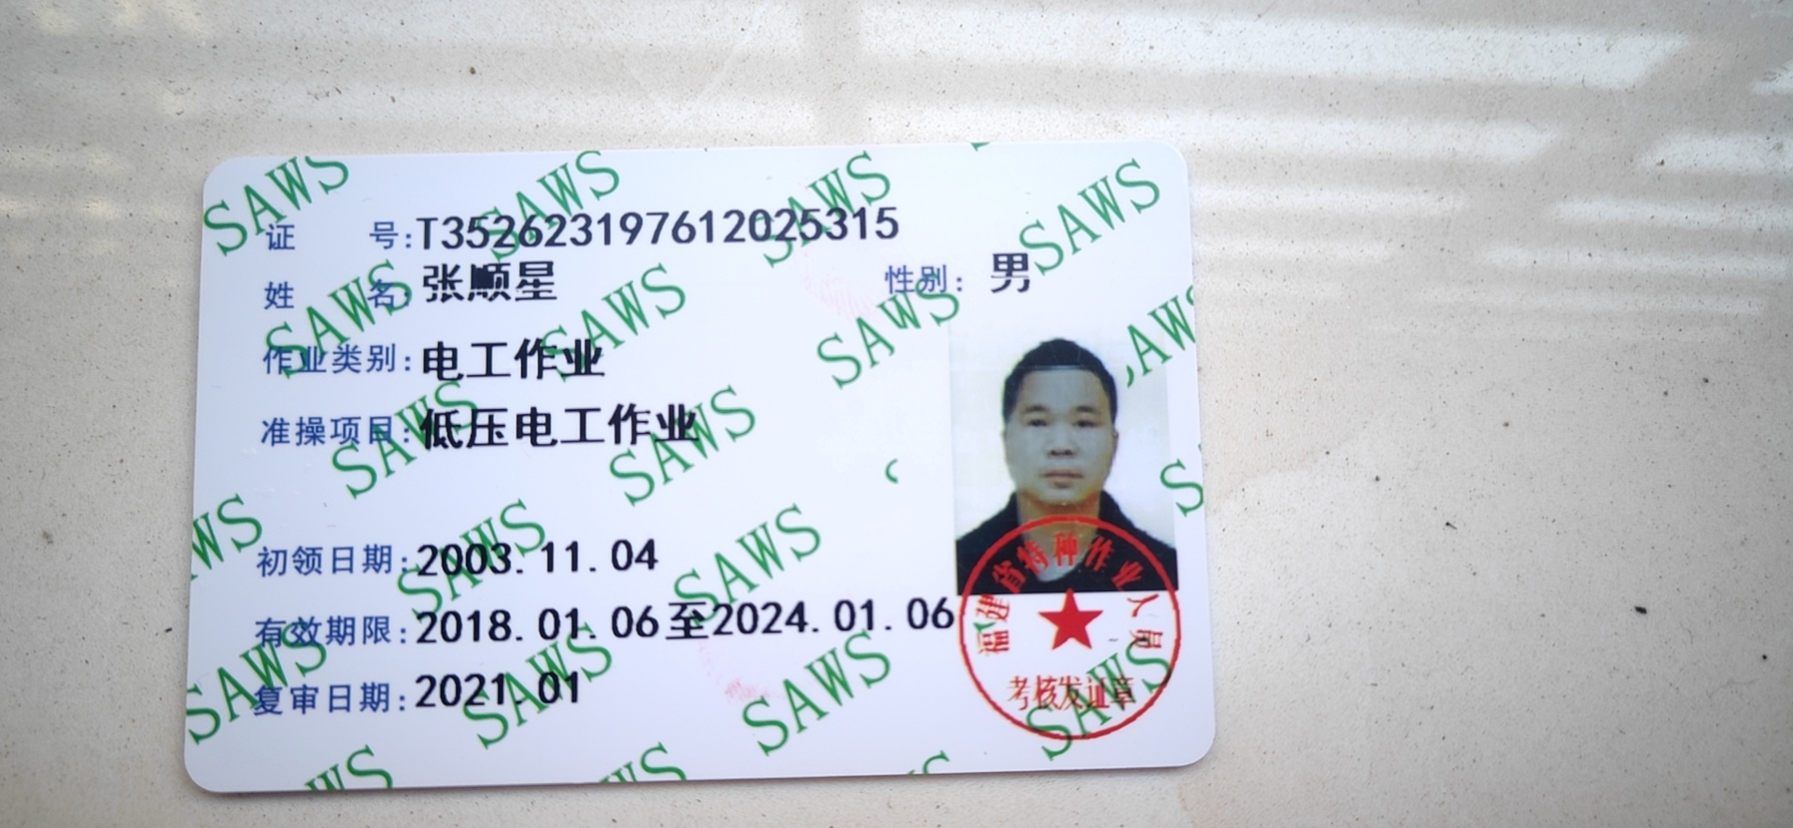  叉车操作证：詹景谦，证书编号:ZZZJJJ20210803BJ1045,有效期：2027年8月。  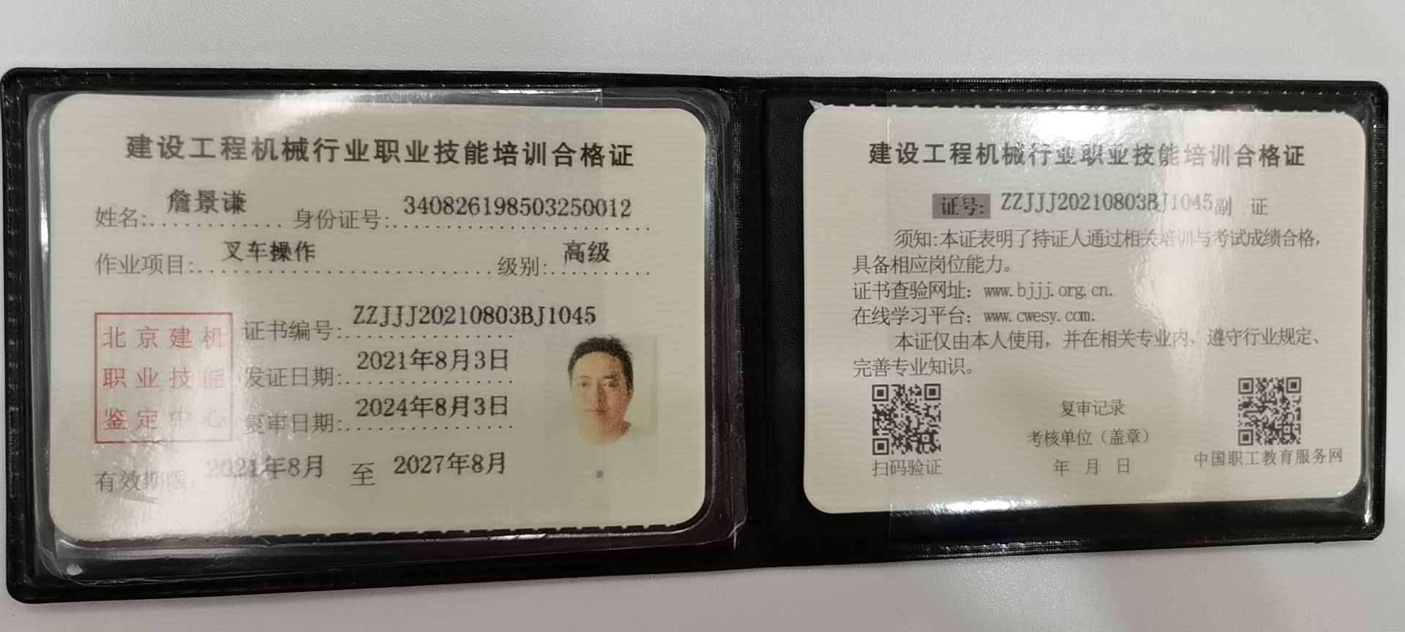  3、加强带电设备的防护和检查，采用保护接地和保护接零并安装漏电保护器等。  4、检修作业保护应采用（文字、数字、符号、色彩）的警告牌警告其它人员正在检修，并穿戴好自已的绝缘鞋、手套等防护用品。  5、临时用电应有可靠的接地或防零措施。  6、预计费用3千元。完成情况：于2021年9月30日对公司用电控制检查，符合要求。  四、现场运行控制：  现场巡视办公及生产区域配备有灭火器多个，各检验室均配有灭火器。  现场查看各工序设备运转正常，人员操作方法合理，并佩带相应的防护措施，如耳塞、口罩、手套等。操作人员穿戴有工作衣、工作鞋等安全防护用品。  各生产区域安全设施设有提示说明，方便取用，未发现遮挡消防设施和挤占消防通道的情况。  生产车间操作选用低噪声的设备和工具，同时加强设备的检查和维保，确保检验设备在正常工况下运行，噪声影响不大。  生产车间内现场电线布线合理，电线均处于完好状态，设备有接地及保护装置，控制柜及漏电保护器状态良好。安全、环保、消防日常检查记录。  提供安全、内务管理监督检查记录，每月检查一次，内容覆盖照明、空调、灭火器等，检查人：詹艳飞。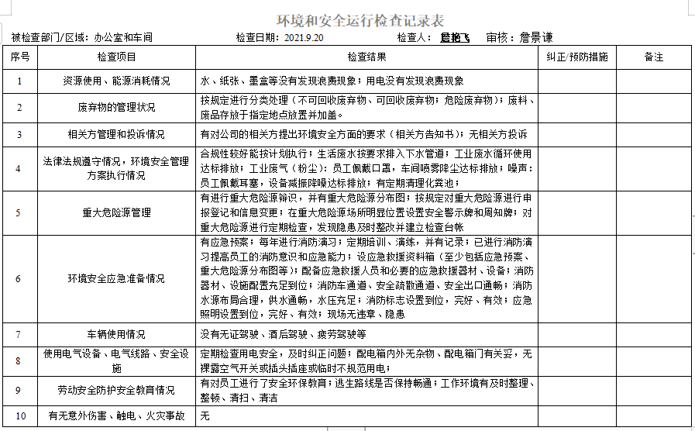  现场在环保和职业健康安全防护方面的控制管理基本有效。 | 合格
应急准备和响应 | EO8.2 | 负责人介绍，公司制定《应急准备和响应控制程序》、《应急救援预案》等，包括：火灾、触电应急预案、机械伤害应急预案等  见：《消防应急演练记录》  演练时间 ：2021年8月5日  演练地点：生产车间外广场  演练部门：全体部门和员工  演练总指挥：詹艳飞  参加人员全体员工。过程记录详细。  演练中不但讲解了火灾发生后的处理流程，包括汇报机制，通知医院，疏导交通保证救援通道畅通，实施抢救等，并在演练结束后进行了总结，应急预案有可操作性，应急人员基本掌握该方案，能够应对突发事件。  针对近期反复出现的新型冠状病毒引发的肺炎疫情，公司制定了疫情防控预案，公司有进行返岗人员健康报备管理、每日人员出入登记/量体温/戴口罩、是否发热、办公区域消毒、分餐制用餐时间管理等，严格按政府和预案的要求执行。基本符合。 | 合格
说明：不符合标注N

